SREDA 15. 4. 2020
Naravoslovni dan – eko dan
- Eko bralna značka
Na spodnji povezavi je knjiga z eko vsebino. To bo naša druga knjiga za eko bralno značko in tudi zadnja. Bereš jo lahko sam ali prosiš katerega od družinskih članov.
Na teh straneh so ponujene kratke interaktivne igre, preizkusi se v njih.
Avtorica: Janja Vidmar
Naslov: Raček Junior in duh Zelenega jezera
https://duh-zelenega-jezera.eknjige-junior.si/
Nato si oglej naslednja dva posnetka, kaj delamo ljudje narobe in kako bi morali ravnati:
https://www.youtube.com/watch?v=2rq2CSgvWT8
V tem drugem posnetku je razloženo, kaj pomeni reciklirati, o tem smo se že pogovarjali pri pouku.
https://www.youtube.com/watch?v=Rh9XGrbLNic&list=PLamP7Wo53u2qwsyoseeWpHtXLwiteYQab&index=1
IZDELEK – PLAKAT:
Na plakat nariši zabojnike – ločevalne (papir, steklo, biološki odpadki, embalaža) in pod njih pravilno razvrsti spodnje fotografije.
Imaš tri možnosti: 1. natisneš izrežeš, nalepiš
2. pod zabojnik prepiši besede
3. poišči v reklamah odpadno embalažo, izreži in nalepi pod ustrezen zabojnik
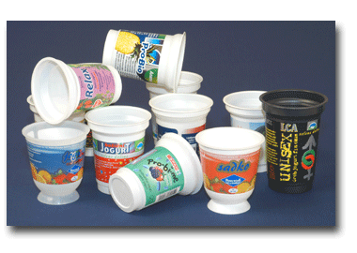Plastični lončki
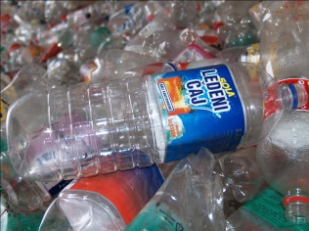 Plastenke
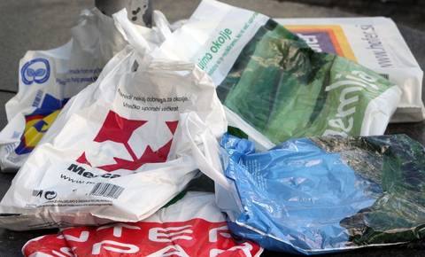 Plastične vrečke
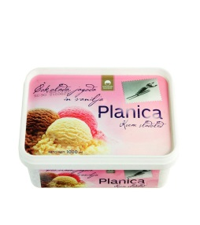 Sladoledna banjica
Časopisni papir
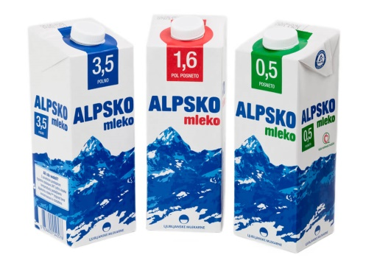 Votla embalaža mleka
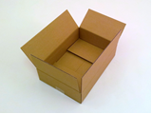 Škatla iz valovite lepenke
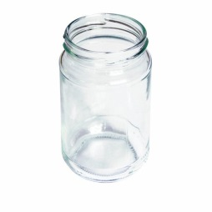 Kozarec za vlaganje
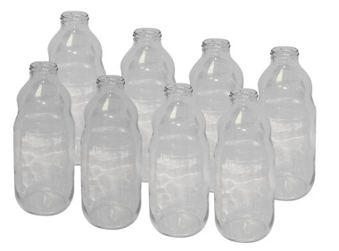 Steklenice
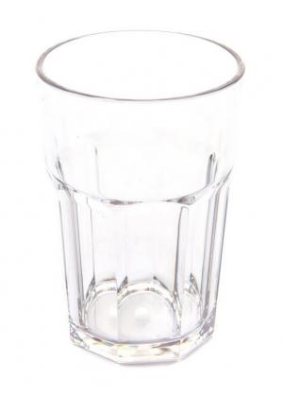 Kozarec
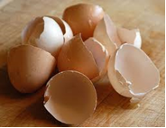 Jajčne lupine
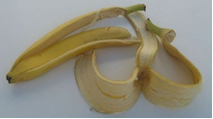 Bananin olupek
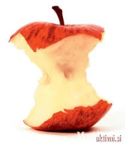 Jabolčni ogrizek
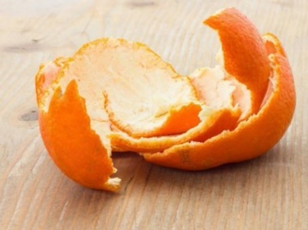 Pomarančni olupek

Za konec, če želiš se lahko igraš se interaktivne igre, kjer razvrščaš odpadke v ustrezen zabojnik:

https://www.grini.si/igralnica/grinalnice
https://www.grini.si/igralnica/hitrostno-odpadkanje

